ŽUPANIJA KRAPINSKO-ZAGORSKA

OSNOVNA ŠKOLA KSAVERA ŠANDORA GJALSKOG

Z A B O K, Đački put 1

e-mail: os-ksaver-sandor-djalski@kr.htnet.hr

Šifra škole: 02-097-001

OIB: 59587812513

ADRESA : Đački put 1, 49210 ZABOK

ŠIFRA GRADA 519

RAZDJEL 0

RAZINA 31

RKP 16035 01-097-001- BI

MATIČNI BROJ 3016404

ŠIFRA DJELATNOSTI 8520

BILJEŠKE UZ FINANCIJSKE IZVJEŠTAJE

za razdoblje 1. siječnja 2024. do 31. Prosinac. 2024.

Škola posluje u skladu sa Zakonom o odgoju i obrazovanju u osnovnoj i srednjoj školi te Statutom škole. Vodi proračunsko računovodstvo temeljem Pravilnika o proračunskom

računovodstvu i Računskom planu, a financijske izvještaje sastavlja i predaje u skladu s

odredbama Pravilnika o financijskom izvještavanju u proračunskom računovodstvu.

**BILJEŠKE UZ OBRAZAC PR-RAS**

**Bilješka 1.**

**Prihodi**











**Šifra 636-** Prihodi od ministarstva i od grada Zabok povećana su odnosu na prošlu godinu. Od ministarstva su povećana sredstva za rashode za zaposlene.

**Šifra 65**-Povećani su prihodi u odnosu na prošlu godinu. Tu se nalaze sredstva prikupljena za glazbenu školu, produženi boravak, sredstva za izradu ključeva, sredstva skupljena za školske mape, izlete i drugo.

**Šifra 66**-Smanjen je prihod od pružanja usluga najma. Tu su iskazani primici od najma prostora za Chemo Zaboky, Spaz, najam dvorane, najam amfiteatra (dvorana za više svrha) za potrebe Crkve.

**Šifra 671**- Smanjeni su prihodi od nadležnog proračuna.

**Bilješka 2.**

**Rashodi**













Šifra 3 – Rashodi su također porasli u korelaciji sa prihodima zbog istog razloga. Povećana su izdvajanja za potrebe zaposlenika te materijala i sirovina.

Šifra 311 - Rashodi za zaposlene povećani su u odnosu na 2023. godinu zbog povećanja samih plaća i ostalih prava.

Šifra 321 - Materijalni rashodi povećani su u odnosu na 2023. godinu ponajviše zbog povećanja rashoda za prijevoz te naknade za službena putovanja (Šifra 3211).

Šifra 3221 – Povećane su cijene uredskog materijala u smislu papira za kopiranje, registratora, te ostalog pribora za potrebe škole te materijala za čišćenje i održavanje.

Šifra 3222- Povećani su rashodi za materijal i sirovine

Šifra 4 – Rashodi za nabavku nefinancijske imovine su smanjeni u odnosu na prošlu godinu

Šifra 42 – Smanjeni su troškovi nabavke nefinancijske imovine ( tu se prvenstveno misli na nabavku računala, pisača, glazbenih instrumenata, strojeva, sportske opreme…)

Bilješka 3.







Višak/manjak prihoda

Godinu smo završili sa manjkom od 30.242,90 EURA. Manjak se pokriva sa viškom iz prethodnih godina koji iznosi 54.087,57 EURA

Ukupan višak prihoda ( sa prenesenim) iznosi 30.242,90 EURA

Bilješka 4.

Ukupni višak koji je ostvaren od glazbene škole i produženog boravka te najma prostora iskoristit će se za nabavu novih instrumenata na koje će otići značajniji iznos viška, a u čiju nabavu krećemo nakon upisa u glazbenu školu tako da sredstva iskoristimo čim svrsishodnije te za nabavu didaktičke opreme i opremanje učiona.

BILJEŠKE UZ BILANCU

IMOVINA

Dugotrajna imovina

Bilješka 5.

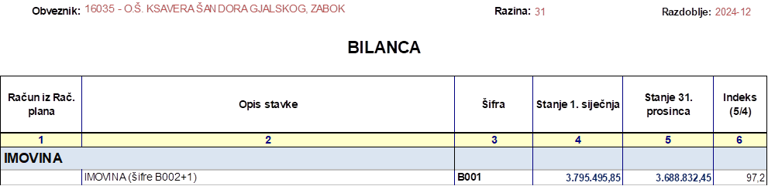

Došlo je do smanjenja u obujmu imovine na ŠIFRI B001 jer je primijenjena redovna stopa otpisa. S druge strane nije nabavljano dugotrajne imovine u obujmu ranijih godina.

Kratkotrajna imovina

Bilješka 6.



ŠIFRA 11 je stanje novčanih sredstava na dan 31.12.2024. u iznosu 42.270,03 EURO . Sredstva će biti utrošena za plaćanje obveza tijekom 2024. godine.

Bilješka 7 .



ŠIFRA 191 su potraživanja neisplaćene plaće za prosinac 2024. godine koje će biti isplaćene u siječnju 2024. godine.

BILJEŠKE UZ OBRAZAC OBVEZE



Bilješka 8.

Ukupne obveze na kraju izvještajnog razdoblja su 319.513,09. Od toga će obveze za plaće i ostalog u iznosu od 297.417,97 za 12 2024. godine biti će podmirene u siječnju 2024. godine. Preostali iznos od 22.095,12 EURA podmirit će sve ostale obaveze u rokovima dospijeća prema dobavljačima istih.

BILJEŠKE UZ OBRAZAC RAS FUNKCIJSKI





Bilješka 9.

Na tom obrascu su prikazani rashodi raspoređeni po funkcijskoj klasifikaciji. Ukupni rashodi podijeljeni na rashode poslovanja i rashode za nabavku nefinancijske imovine.